МИНИСТЕРСТВО ЗДРАВООХРАНЕНИЯ РОССИЙСКОЙ ФЕДЕРАЦИИ

ФЕДЕРАЛЬНОЕ ГОСУДАРСТВЕННОЕ БЮДЖЕТНОЕ УЧРЕЖДЕНИЕ

«НИЖЕГОРОДСКИЙ НАУЧНО-ИССЛЕДОВАТЕЛЬСКИЙ ИНСТИТУТ ТРАВМАТОЛОГИИ И ОРТОПЕДИИ» МИНИСТЕРСТВА ЗДРАВООХРАНЕНИЯ РОССИЙСКОЙ ФЕДЕРАЦИИ
(ФГБУ «ННИИТО» Минздрава России)

Повреждения менисков коленного сустава

(S83.2;M23.2;M23.0;M23.3.)

(КЛИНИЧЕСКИЕ РЕКОМЕНДАЦИИ)

Нижний Новгород
2013

Аннотация:
Клинические рекомендации посвящены актуальной проблеме ортопедии и травматологии – повреждениям менисков коленного сустава. В рекомендациях дана краткая характеристика методам диагностики и лечения данной патологии. Описаны показания для применения различных методик хирургического лечения. Также освящены мероприятия по постоперационному, реабилитационному периоду.

Авторы:
Черняк Евгений Евгеньевич
Каюмов Андрей Юрьевич
Герасимов Сергей Александрович
Зыкин Андрей Анатольевич

Нозологическая принадлежность
Разрыв мениска свежий (S83.2);
Поражение мениска в результате старого разрыва или травмы
(M23.2);
Кистозный мениск (M23.0);
Другие поражения мениска (M23.3).

Содержание
1.Введение
2.Классификация
3.Диагностика
4.Хирургическое лечение
5.Послеоперационный период
6.Эффективность
7.Список литературы

Клиническое применении
Семейная практика
Ортопедическая хирургия

Предполагаемые пользователи
Врачи травматологи-ортопеды
Администраторы лечебных учреждений

Цель клинических рекомендаций
Правильная диагностика и адекватное лечение повреждений менисков коленного сустава

Методология
Методы используемые для сбора / выбора доказательств
Поиск в электронных базах данных

Описание методов, использованных для сбора доказательств
Доказательной базой для написания настоящих клинических рекомендаций являются материалы, вошедшие в MedLine, базу Cohrane, материалы издательства Elsevier и статьи в отечественных авторитетных журналах и изданиях по травматологии и ортопедии. Глубина поиска составляет более 20 лет.

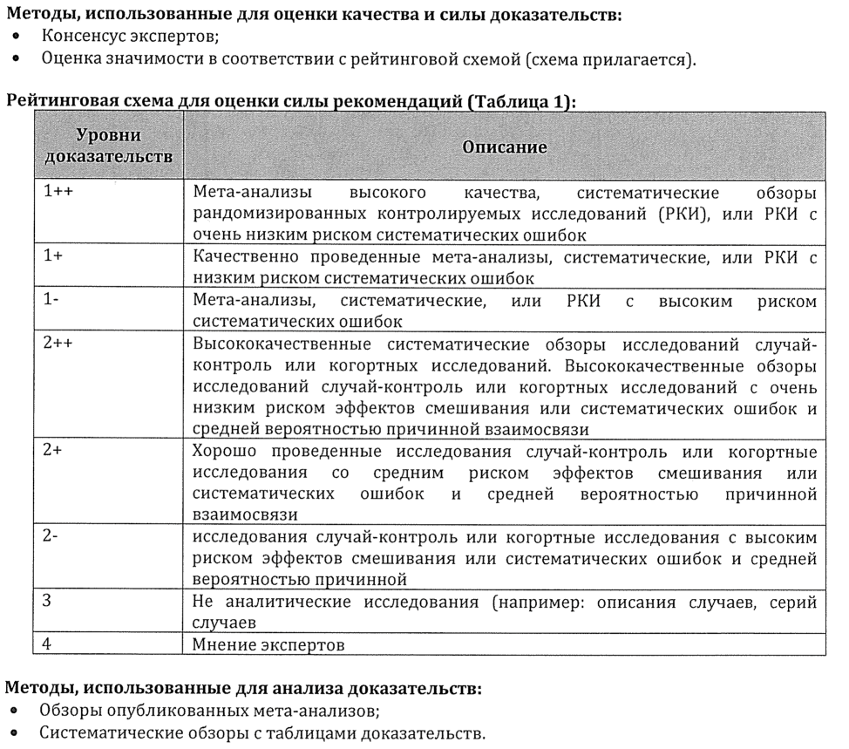
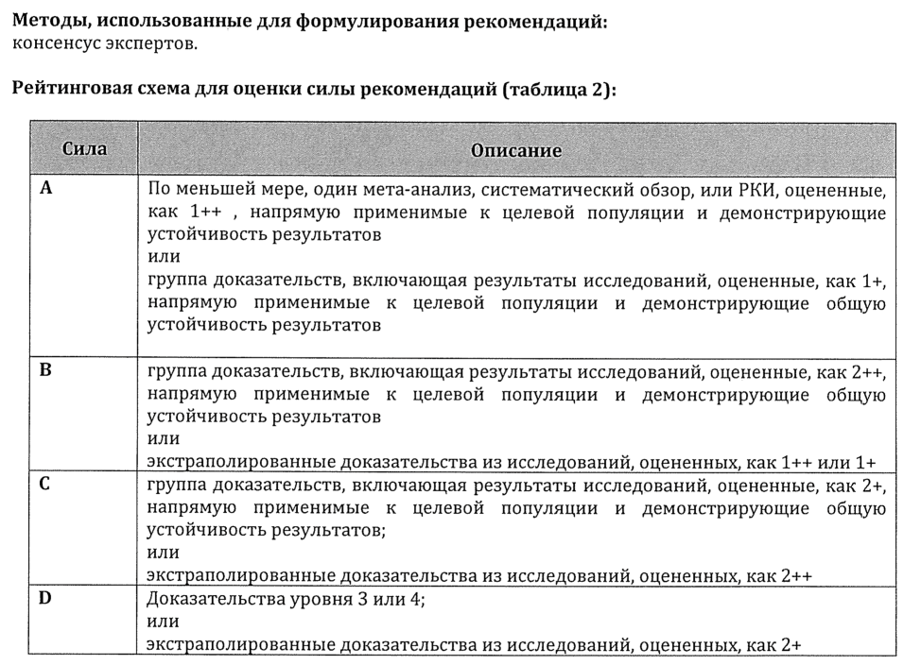

Клинические рекомендации диагностики и лечения больных с повреждениями менисков коленного сустава.
1. Введение
Повреждения менисков являются наиболее распространенными заболеваниями коленного сустава. Наиболее частой причиной разрыва мениска являются дегенеративные заболевания, травматические разрывы встречаются реже, однако нередко имеет место сочетание обеих причин.
Повреждения менисков сопровождаются неблагоприятными изменениями функции сустава, приводящими к возникновению боли, нарушению движений, неустойчивости. Разрушение и отсутствие менисков (или большей их части) способствует прогрессированию дегенеративно-дистрофических процессов в ранее неповрежденных элементах сустава, приводит к быстрому развитию деформирующего остеоартроза и длительной нетрудоспособности (Филиппов, О.П., 2004; Fauno P., Nielsen A.B. Arthroscopic, 1992).
Повреждения менисков классифицируются по внешнему виду, локализации, форме и протяженности, особую группу составляют врожденные заболевания (Штробель М, 2012).
2. Классификация
Виды разрывов менисков и врожденных заболеваний:
- Продольные разрывы
- Разрывы в форме «ручки лейки»
- Лоскутные
- Разрывы в результате дегенеративных процессов
- Радиальные разрывы
- Горизонтальные
- Разрывы «рампы» (наиболее дорзальные разрывы)
- Кисты мениска
- Гипермобильность мениска
-Дисковидный мениск

3. Диагностика
Для диагностики повреждений менисков коленного сустава применяют следующие методы:
-Клинический (жалобы и анамнез заболевания, объективный осмотр пациента).
-Лучевой (рентгенография, МРТ, УЗИ).

Клиническое обследование.
(Уровень доказательности 2+; рейтинг рекомендаций – С)
Известно множество методов, позволяющих дифференцировать повреждение менисков от других травм. Поскольку общепризнанной методики не существует, рекомендуется использование сразу нескольких тестов. Кроме того, отрицательные результаты исследования не позволяют исключить разрыв мениска, так как чувствительность тестов составляет 60-90% в зависимости от клинического опыта врача. К наиболее важным признакам разрыва мениска относятся болезненность в области суставной щели, положительный тест McMurray (максимальная флексия, наружная ротация и пальпация в проекции суставной щели при разгибании сустава в положении наружной ротации), симптом Steinmann I (перемещающаяся кзади боль при сгибании) и симптом Fouche (обратный тест McMurray с внутренней ротацией голени)
Многие пациенты указывают на ротационный характер травмы коленного сустава или на внезапную боль и ощущение разрыва, возникшие при выполнении приседания. При разрывах мениска могут возникать преходящие ограничения движений в суставе и щелкающие звуки.
Застарелые разрывы менисков сопровождаются атрофией четырехглавой мышцы бедра, сезонной транссудацией и преходящими или постоянными ограничениями движений в коленном суставе. Острые разрывы, как правило, сопровождаются клиническими признаками острой травмы, гемартрозом, а также повреждениями капсулы и связок (коллатеральной связки, ПКС)

Лучевые методы исследования.
(Уровень доказательности 2+; рейтинг рекомендаций – В)
У всех пациентов с четкой клинической симптоматикой рентгенографическое исследование рентгенологическое исследование должно выполняться в двух проекциях — переднезадней и боковой.
Застарелые повреждения (2-3 месяца) сопровождаются изменениями края ипсилатерального плато большеберцовой кости с отложением периостальных депозитов или образованием остеофитов (симптом Rauber), которые могут расти вверх или вниз от края возвышения. Также возможно утолщение кортикального слоя без образования остеофитов. Рентгенографическими признаками кист мениска в переднезадней проекции являются вдавления медиального и латерального плато большеберцовой кости с заостренными и склерозированными краями.
Высокоинформативным методом оценки повреждений менисков является магнитно-резонансная томография коленного сустава. По МРТ выделяют четыре степени изменений мениска (классификация по Stoller) (рис 1). Степень 0 — это нормальный мениск. Степень I — это появление в толще мениска очагового сигнала повышенной интенсивности (не достигающего поверхности мениска). Степень II — появление в толще мениска линейного сигнала повышенной интенсивности (не достигающего поверхности мениска). Степень III — сигнал повышенной интенсивности, достигающий поверхности мениска. Истинным разрывом мениска считаются только изменения III степени.
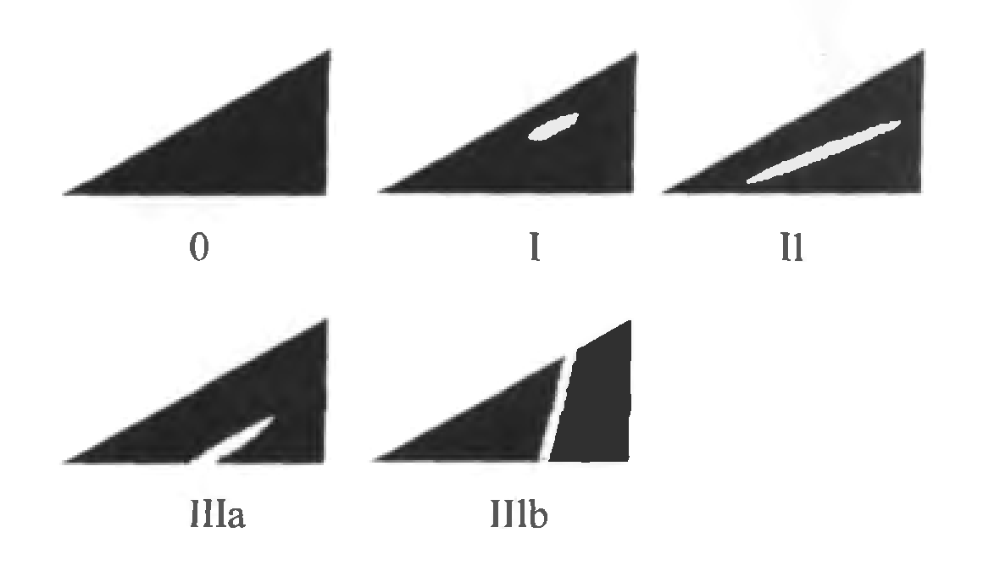
Рис 1. Схематическое изображение изменений мениска на МРТ согласно классификации Stoller.

0 степень (норма), мениск без изменений.
I степень - шаровидное повышение интенсивности сигнала, не связанное с поверхностью мениска.
II степень – линейное повышение интенсивности сигнала, не связанное с поверхностью мениска.
III степень (разрыв) – повышение интенсивности сигнала, соприкасающееся с поверхностью мениска. Возможно выделение III a степени, когда разрыв распространяется до одного края суставной поверхности мениска, и III b степени, когда разрыв распространяется до обоих краев мениска.
Точность МРТ в диагностике разрыва мениска составляет примерно 90—95%, особенно если дважды подряд (т.е. на двух соседних срезах) фиксируется сигнал повышенной интенсивности, захватывающий поверхность мениска. Для диагностики разрыва можно ориентироваться и на форму мениска. Обычно на снимках в сагиттальной плоскости мениск имеет форму бабочки. Любая другая форма может быть признаком разрыва. Признаком разрыва служит и симптом «двойная задняя крестообразная связка» (или «третья крестообразная связка»), когда в результате смещения мениск оказывается в межмыщелковой ямке бедренной кости и прилежит к задней крестообразной связке.
Разрыв мениска может обнаружиться при МРТ и в отсутствие у больного жалоб, причем частота таких случаев увеличивается с возрастом. Это говорит о том, как важно при обследовании учитывать все клинические и рентгенологические данные.
4.Хирургическое лечение.
Обоснование выбора методики хирургического лечения.
Артроскопический метод диагностики и хирургического лечения патологии коленного сустава в настоящее время имеет очень широкое распространение. Одной из самых распространенных манипуляций является эндоскопическая менискэктомия. (уровень доказательности 2+; рейтинг рекомендаций – С)
Артроскопическая менискэктомия обладает рядом преимуществ перед открытой, так как, являясь малотравматичной методикой, дает возможность осмотра и манипуляций практически во всех отделах
коленного сустава, в особенности, в задних, относящихся ранее к «слепым» зонам, кроме того, артроскопическая менискэктомия предоставляет возможность экономного удаления только оторванной и гипермобильной части мениска с минимальным нарушением контактной площади сустава, что значительно сокращает сроки восстановительного лечения больных.

Показания к хирургическому лечению - артроскопической менискэктомии
(уровень доказательности 2+; рейтинг рекомендаций – С)
Показаниями к артроскопической менискэктомии являются боль в области коленного сустава в проекции суставной щели, повторяющиеся блокады сустава, ограничение движений сустава, неэффективность консервативного лечения.
Тактика лечения во многом зависит от морфологических изменений мениска, выявленных при артроскопии, результатов сопоставления клинических и артроскопических данных, а также следующих факторов:
-Возраст пациента.
У детей и молодых пациентов восстановление целостности мениска выполняют, несмотря на потенциальные технические трудности. У пожилых пациентов, особенно при поражении медиального мениска, рекомендуется проведение относительно распространенной резекции, включая заднюю часть средней трети мениска и заднего рога. Это необходимо для предотвращения повторных разрывов и проведения повторных операций.
- Локализация повреждения.
Для функционирования коленного сустава латеральный мениск имеет большее значение, чем медиальный, поэтому главной задачей при повреждениях латерального мениска является обеспечение его сохранности и, по возможности, выполнение реконструкции. Обширные резекции латерального мениска неизбежно приводят к остеоартрозу в латеральном отделе сустава. Разрывы медиального мениска встречаются чаще, чем латерального, и даже небольшие повреждения приводят к выраженным клиническим проявлениям. Что является показанием для частичной резекции.
-Распространенность поражения мениска.
Небольшие свежие повреждения можно вести консервативно, при наличии больших разрывов (более 1,5 см) необходимо восстанавливать целостность мениска или выполнить его резекцию, при разрывах свободного края мениска или центральной зоны шансов на спонтанное восстановление меньше чем при разрывах обильно васкуляризированной периферийной зоны.
-Сопутствующие изменения.
Сопутствующие повреждения хряща и нестабильность сустава (например, из-за повреждения ПКС) существенно уменьшают шансы на выздоровление. Для сохранения первичного результата сшивания мениска необходимо выполнить одномоментную реконструкцию связок и в течение несколько недель восстановить подвижность сустава.
-Уровень активности.
Восстановление мениска всегда является наилучшим вариантом для спортсменов с острыми разрывами. Для профессиональных спортсменов эффективность сшивания мениска значительно ниже вследствие необходимости длительной реабилитации с ограничением занятий спортом.

Инструменты, необходимые для проведения артроскопического хирургического лечения.
Инструменты, необходимые для проведения артроскопического хирургического лечения принято делить на пять основных типов:
- Механические (прямые, отклоненные, изогнутые и ретроградные инстркменты: корзинчатые щипцы, ножницы, ножи,зажимы)
- Электромеханические (шейверы)
- Электрические (электрокаутеры)
- Лазерные
- Специальные (направители, сшиватели и др.)

Способы хирургического лечения
(уровень доказательности 2+; рейтинг рекомендаций – С)
Существуют следующие виды лечения:
1. Резекция
Резекция мениска — наиболее часто выполняемое артроскопическое вмешательство, при котором удаляются нестабильные разорванные участки, а также области дегенеративных рубцовых изменений ткани мениска. Существуют несколько методик резекции: резекция по частям, резекция единым блоком, комбинация резекции по частям и единым блоком. Выбор объема резекции является ключевым моментом. Важно удаление настолько малой площади мениска, насколько возможно, и настолько большой, насколько необходимо.
- Сшивание
Техника сшивания мениска должна быть простой и быстрой. Если для сшивания мениска требуется более 5 минут, оторванный фрагмент лучше резецировать.
Вне зависимости от применяемой техники фиксации реконструкция состоит из двух этапов:
- Освежение зоны разрыва
- Восстановление разрыва.
Все используемые в настоящее время техники сшивания менисков можно разделить на три основные группы:
- Снаружи внутрь
- Изнутри наружу
- Все изнутри

Возможно применение как шовного материала, так и различных фиксаторов:
- Горизонтальный шов
- Одиночный вертикальный шов
- Двойной вертикальный шов
- Mitek Meniscal Repair System (H-fix)
- Clearfix Meniscal Screw
- Arrow (ручной или автомат)
- T – fix
- Biostinger

- Комбинация резекции и сшивания

- Освежение краев разрыва
Дебридмент, прокалывание, околоменисковая синовэктомия, наложение фибриновой пробки.

- Невмешательство.
Не все выявленные разрывы мениска проявляются клиническими признаками. В связи с этим необходимо соотносить морфологические данные с жалобами пациента.

Положение больного во время операции.
Предпочтительнее использование укладки пациента при согнутом колене.
Больной укладывается на операционном столе в положении лежа на
спине с согнутыми ногами в коленных суставах под углом 90 градусов для
расслабления бедренной мускулатуры и снятия натяжения мышц нижних
конечностей. Бедро жестко фиксируется в специальной подставке, колено
согнуто, голень свешивается со стола. Это обеспечивает медиальную точку опоры, что позволяет создавать в суставе вальгусные и варусные нагрузки.

Применение турникета и обескровливание конечности остаются спорными моментами в артроскопической хирургии

Схема выполнения операции.
(уровень доказательности 2+; рейтинг рекомендаций – С)
Используются стандартные нижние артроскопические доступы.
Нижний латеральный доступ выполняется узким скальпелем (45градусов к фронтальной плоскости колена) в треугольнике, ограниченном латеральным краем ligamentum patella (1 см от него), латеральным мыщелком бедра и тибиальным плато (1 см над ним). Нижний медиальный доступ производится скальпелем аналогично, но под визуальным контролем введенного в полость сустава с латеральной стороны артроскопа и по ходу иглы - проводника, которой предварительно пунктируется колено в медиальном треугольнике. Последний доступ используется для введения микрохирургического ручного и электроинструментария.

Основные этапы и техника артроскопии:
Порядок осмотра коленного сустава.
Верхний отдел: синовиальные завороты и пателло-феморальное сочленение обследуются при разогнутом суставе.
Медиальный отдел: расширение медиальной суставной щели
для осмотра заднего медиального пространства достигается вальгусным
отклонением голени при разогнутом и согнутом (170-150 градусов) колене, для оптимального обзора переднего медиального пространства рекомендовано
сгибание сустава вплоть до 90 градусов.
Межмыщелковый отдел: осмотр находящихся в нем суставных элементов проводится при согнутом (до 90 градусов) колене с почти горизонтальным расположением смотровой артроскопической системы. В этом положении иногда удается проникнуть за медиальный край передней крестообразной связки, обеспечив обзор задней и места прикрепления заднего рога медиального мениска.
Латеральный отдел: обследуется в положении сгибания сустава (до 80-100 градусов) при варусном отклонении голени, что ведет к расширению латеральной суставной щели.
При обследовании менисков и мыщелков бедра обязательны сгибательно - разгибательные и ротационные движения голени, пальпация суставной щели снаружи, применение крючковидного артроскопического щупа, при необходимости использование других доступов.

Оптимальным является следующее инструментальное обеспечение
операции: корзинчатые щипцы и прямые ножницы - необходимы для отсечения оторванных фрагментов в заднем и среднем сегментах менисков; изогнутые под углом 20 и 60 градусов ножницы - для работы на переднем сегменте менисков. Обязательным является моделирование плавных переходов на границах резецированной и оставшейся частей менисков с помощью боковых (90 градусов) щипцов и сглаживания края электроножом.
Обычно артроскопическая менискэктомия выполняется из двух передненижних доступов: латерального и медиального. Во время операции иногда возникает необходимость перемены местами смотрителя артроскопа и хирургического инструмента, а в трудных случаях – использования дополнительных доступов.
Операцию целесообразно прекратить при продолжительности свыше
45 минут из-за имбибиции мягких тканей ирригационной жидкостью и
при ухудшении видимости из-за обильного кровотечения.
При медиальной менискэктомии смотровая оптическая система вводится через нижний латеральный доступ, хирургический инструмент - через нижний медиальный. Для этого под контролем зрения выбирается
наиболее прямое расстояние к поврежденному сегменту мениска и в переднемедиальный отдел сустава вводится инъекционная игла, по которой совершается разрез скальпелем. Оптимальным доступом к заднему сегменту медиального мениска является разрез в надменисковой зоне на расстоянии 1 см от ligamentum pattela. При этом вводимый хирургический инструмент должен располагаться максимально параллельно тибиальному плато.
При наружной менискэктомии передненижний латеральный разрез
следует сделать ниже, чем обычно, для улучшения доступа к заднему отделу сустава. Резекция заднего и среднего сегментов мениска может быть облегчена при введении артроскопа через нижне - медиальный доступ, а хирургических инструментов - напрямую, через нижне - латеральный. При работе в области переднего сегмента целесообразно применение изогнутых на 90градусов инструментов и введение их в полость сустава через переднемедиальный доступ. Такая схема не является обязательной, а позиция инструментов зависит от удобства для оперирующего хирурга и обеспечения максимальной атравматичности хирургического вмешательства.
5. Послеоперационный период в ортопедическом отделении.
(уровень доказательности 2+; рейтинг рекомендаций – С)
После артроскопической менискэктомии необходимы наложение
асептической повязки, создание возвышенного положения конечности и
применение локального охлаждения.
Активные и пассивные движения не ограничиваются. Однако в течение первой недели не рекомендуется сгибание колена более 90.
При дегенеративных повреждениях хряща и других элементов сустава, угрозе гемартроза целесообразно ограничить ходьбу и пользоваться
костылями в течение 2-3 суток. Дозированная нагрузка оперированной
конечности массой тела разрешается с 4-5 суток, а полная - через 10-12
дней.
При небольших площадях резецированного мениска и отсутствии
другой патологии можно ходить уже в первые послеоперационные дни.
Следует избегать длительного стояния на ногах.
Для предупреждения инфекционных осложнений назначаются антибактериальные средства.
С первых дней назначаются изометрическая гимнастика, ФТЛ.
Анальгетики назначаются (кратность и длительность) с учетом выраженности болевого синдрома.
Средняя продолжительность пребывания больного в стационаре после операции составляет 3-4 дня. К спортивным занятиям можно приступить только под врачебным контролем и не ранее, чем через 3-4 недели.

- Эффективность использования клинических рекомендаций.
По материалам архива Нижегородского НИИ травматологии и ортопедии для хирургического лечения в отделение ортопедии (взрослых) было госпитализировано в 2010г – 215, в 2011г – 247, в 2012г – 258 пациентов с повреждениями менисков коленного сустава.
Исход хирургического лечения пациентов с повреждениями менисков коленного сустава оценивался по двум критериям:
1. Удовлетворительный исход – сочетание следующих клинических признаков: купирование болевого синдрома, достижение полного объема движений в оперированном суставе, возвращение пациента к повседневной физической активности.
2. Неудовлетворительный исход – наличие одного из следующих клинических признаков: сохранение болевого синдрома, ограничение амплитуды движений в оперированном суставе.
За период 2010 – 2012 г.г. в отделении ортопедии (взрослых) проведено оперативное лечение 720 пациентам с повреждениями менисков коленного сустава. Из них 347 – мужчин и 373 – женщины, в возрасте от 14 до 73 лет. Всем пациентам выполнена артроскопическая менискэктомия. Послеоперационный период протекал гладко. Средний срок госпитализации - 2 койко – дня.
На контрольный осмотр в поликлинику ННИИТО в срок от 2 месяцев до 1 года явились 687 пациентов.

- Список литературы
1. Артроскопическая тактика при псевдоповреждениях медиального мениска коленного сустава / Ночевкин В.А., Климовицкий В.Г., Бабоша В.А.-и- др. // Сб. материалов Третьего Конгресса Российского Артроскопического Общества. М., 1999. - С.42.
2. Артроскопическое сшивание менисков / Миленин О.Н., Щетинин С.А., Королев
3. Бабкин В.М. Повреждения менисков коленного сустава.- М.: Медгиз,1963.- 88 с.
4. Бабуркина Е.П. Теоретические предпосылки к артроскопическим вмешательствам на менисках //Сб. материалов IV Конгресса Российского Артроскопического Общества. М.,2001. - С.З.
5. Диагностика внутрисуставных повреждений коленного сустава в остром периоде травмы при помощи магнитно-резонансной томографии / Футрык А.Б., Головатенко-Абрамов К.В., Корочкина И.И. и др. // Вестник РУДН. 2002.-№3.- С.78-83.
6. Калугин А.В., Богданович И.П. Наш опыт парциальной менискэктомии // 13 научно-практическая конференция SICOT: Тезисы докладов.- СПб., "Морсар АВ", 2002.- С. 215-216.
7. Каныкин В.Ю., Корецкий В.Н. Ультразвуковые исследования крупных суставов, как дополнительный информативный метод исследования при травмах и заболеваниях // Новые технологии в хирургии крупных суставов: Сб. науч. работ Нижний Новгород, 2001. - С.34-37.
8. Кузнецов И.А., Рябинин М.В. Клиническая и артроскопическая оценка диско-идного латерального мениска коленного сустава //Сб. материалов IV Конгресса Российского Артроскопического Общества. М., 2001. - С.35-36.
9. Куляба Т.А., Новоселов К.А., Корнилов Н.Н. Диагностика и лечение повреждений менисков коленного сустава // Травматология и ортопедия России. -2002.-М С.81-87.
10. Орлов Ю.Н., Кузнецов И.А., Волоховский Н.Н. Хирургические вмешательства при свежих повреждениях коленного сустава // Скорая медицинская помощь. 2003.- спец. вып.-С.66.
11. Результативность лучевой диагностики травматических повреждений области коленного сустава / Степанченко А.П., Ахмеджанов Ф.М., Долгова И.В., Лазишвили Г.Д. // Скорая медицинская помощь.-2003.- спец.вып. С.78-79.
12. Саникович В.И., Маелов А.П. Повреждения менисков коленного сустава факторы риска развития хондромаляции //13 научно-практическая конференция SICOT: Тезисы докладов. СПб., "Морсар АВ", 2002.- С.240-241.
13. Тактика артроскопических операций при различных повреждениях ПКС / Кузнецов И.А., Булатов А.А., Монахов В.В., Селин А.В. // 13 научно-практическая конференция SIC0T: Тезисы докладов.-СПб.,"Морсар АВ", 2002.- С.82.
14. Трачук А.П.,Тахилов P.M., Доколин С.Ю. Возможности артроскопии в диагностике и лечении острой травмы коленного сустава // Скорая медицинская помощь. 2003.- спец. вып. - С.79.
15. Филлипов О.П. , Диагностика и лечение повреждений менисков при травме коленного сустава. Автореферат. 2004
16. Штробель М, Руководство по артроскопической хирургии. // Москва, Бином. 2012.- С.658.
17. Andersson-Molina H., Karlsson H., Rockborn P. Arthroscopic partial and total meniscectomy: A long -term follow-up study with matched controls / / Arthroscopy. -2002. - Vol. 18, N2. P. 183-189.
18. Fauno P., Nielsen A.B. Arthroscopic partial meniscectomy // Arthroscopy.-1992.- Vol. 8.- P. 345-349.
19. Klimkiewicz J.J., Shaffer B. Meniscal surgery 2002 update: Indications and techniques for resection, repair, regeneration, and replacement // Arthroscopy.- 2002.- Vol. 18,N9. P.14-25.
20. Repeat tears of repaired menisci after arthroscopic confirmation of healing / Kurosaka M., Yoshiya S., Kuroda R. et al. //J. Bone Joint Surg. Br.- 2002.- Vol. 84-B.-P.34-37.
21. Seil R., Rupp S., Kohn D.M. Ciclic testing of meniscal Sutures // J. Arthrosc. Rel. Surg. 2000.- Vol. 16,N 5.- P.505-510.
22. Shaffer В., Klimkiewicz J.J. The meniscus 2002: Where do we stand?// Arthroscopy.- 2002.- Vol. 18,N9. P.14-25.
23. Two-year follow-up of meniscal repair using a bioabsorbable arrow / Jones H.P., Lemos M.J., Wilk R.M. et al. // Arthroscopy. 2002. - Vol.18, N1. - P.64-69.

